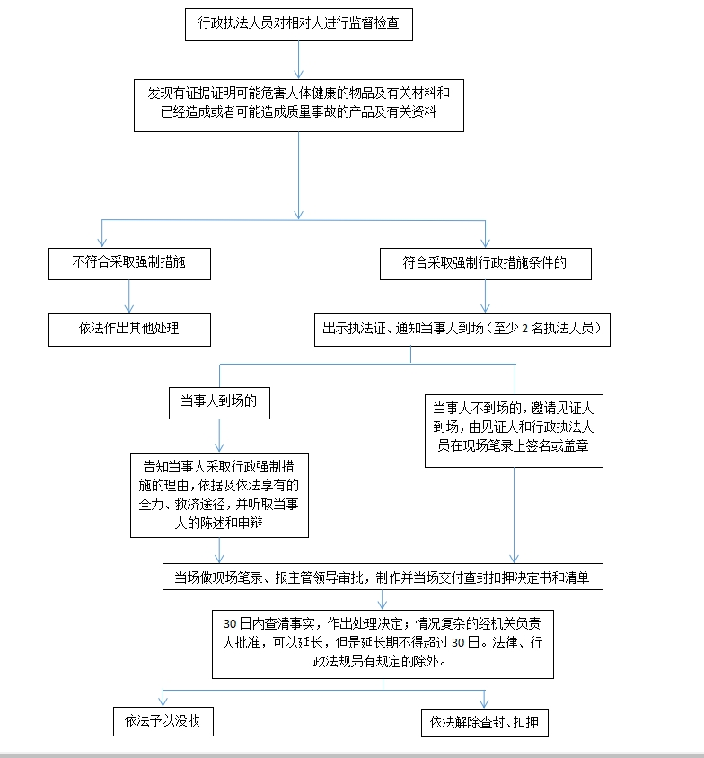
市场监督管理局行政强制流程图（查封、扣押）

